胶水层同步

# 合并（有数据端）向一本账（无数据端）同步基础数据/机构数据/用户

## 在合并服务配置“主子服务管理”

1. 合并服务注册主子服务管理后，进入主子服务管理页面。

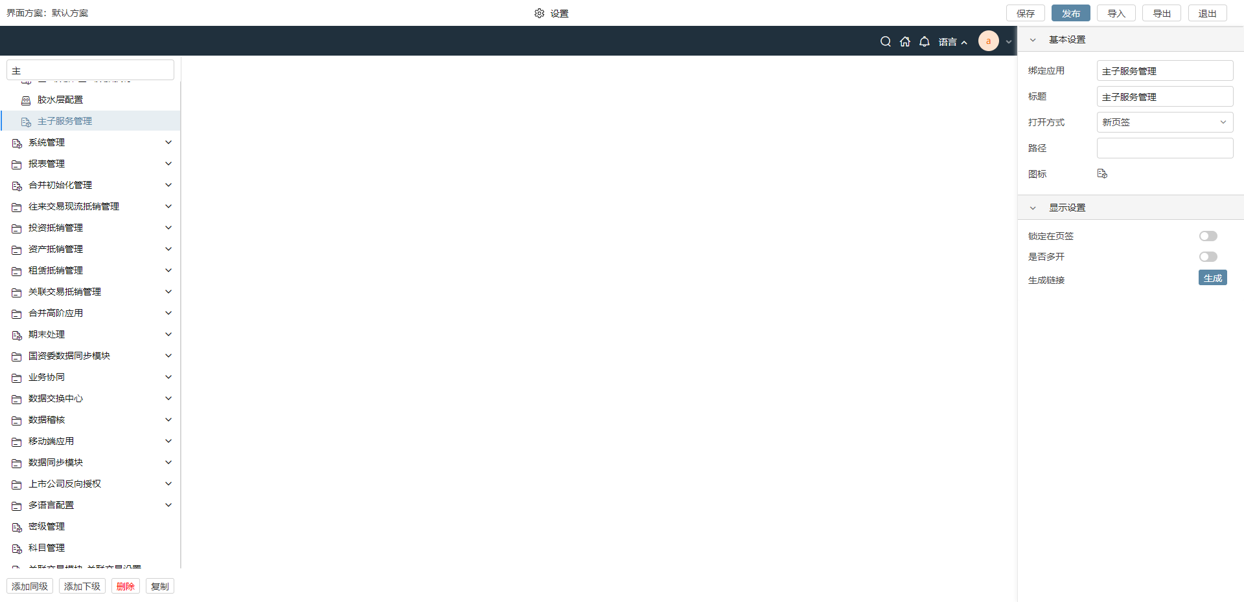

1. 点击“当前服务启用为参数服务”，取消勾选“启用参数层级”和“启用认证拦截”，点击确定。

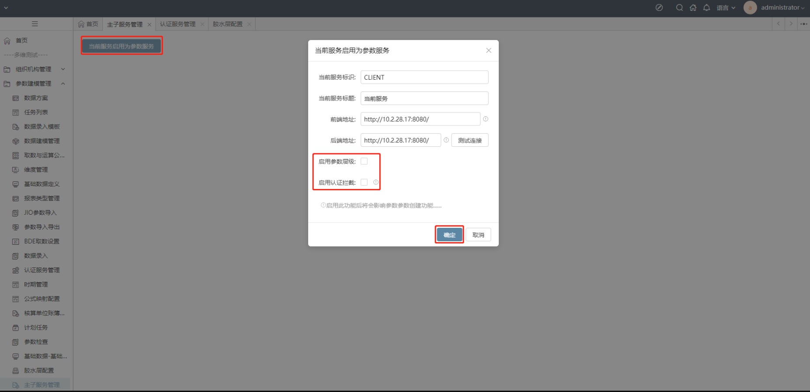

1. 点击“新增服务”，标识为BDE，地址为BDE一本账地址，点击测试连接，提示连接成功，点击确定。

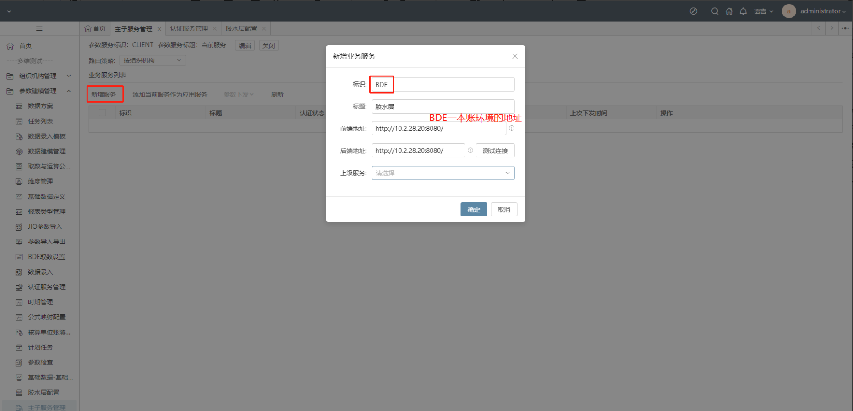

1. 弹出授权界面，点击“授权认证”。

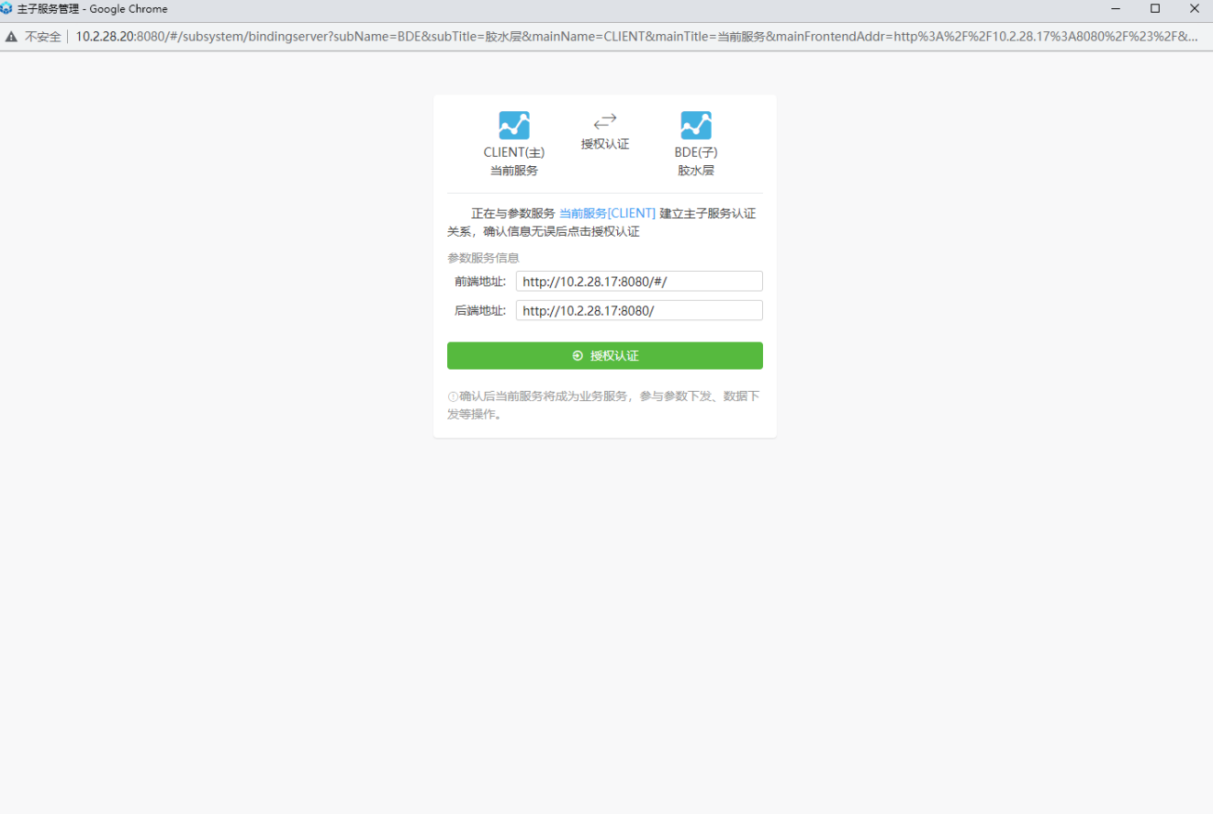

1. 在合并服务进行胶水层配置，点击胶水层接入服务的操作列中的“配置”按钮。

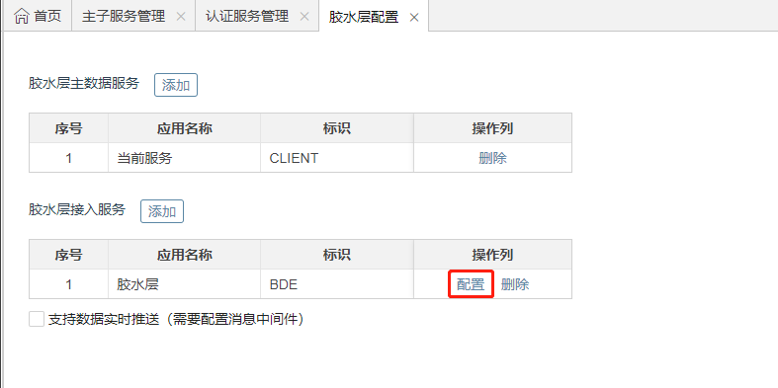

1. 在基础数据页签中添加基础数据映射；在组织机构页签中添加组织机构类型，点击“添加基础数据映射”页面的确定，点击“接入服务配置”页面的确定

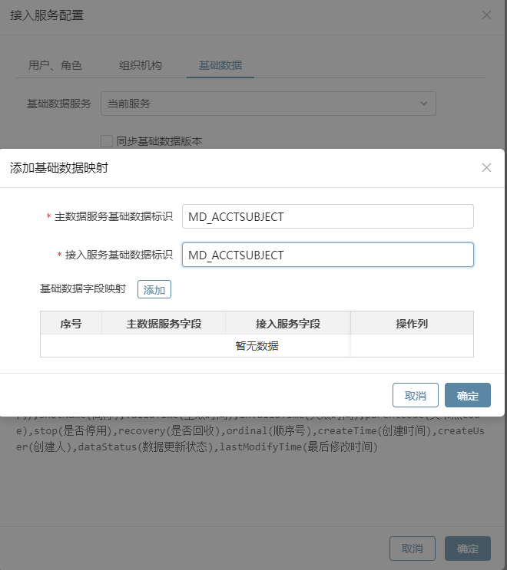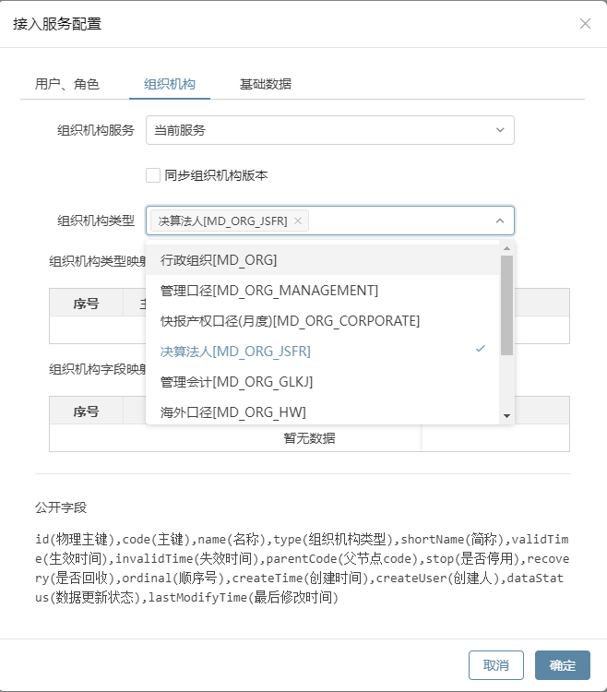

1. 本位币字段映射（7.3版本字段已统一不需要映射），在组织机构页签的组织机构字段映射点击添加，主数据服务字段填CURRENCYID，接入服务字段填FINCURR

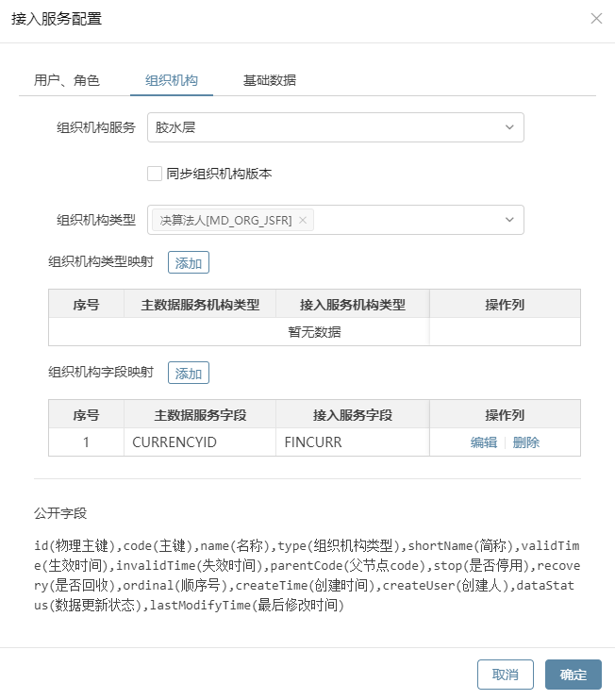

## 在一本账服务配置“胶水层计划任务”

1. 在计划任务功能中新增“胶水层取数”，同步方式选择“增量”，取消其他勾选，仅填写基础数据MD_ACCTSUBJECT；建议1分钟一次

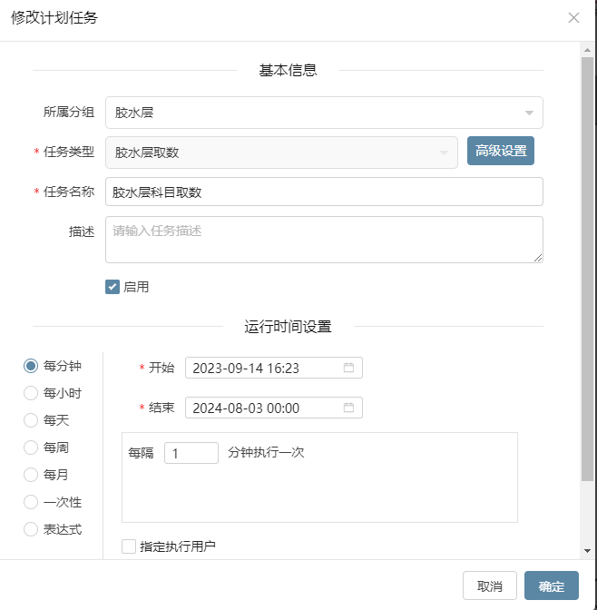

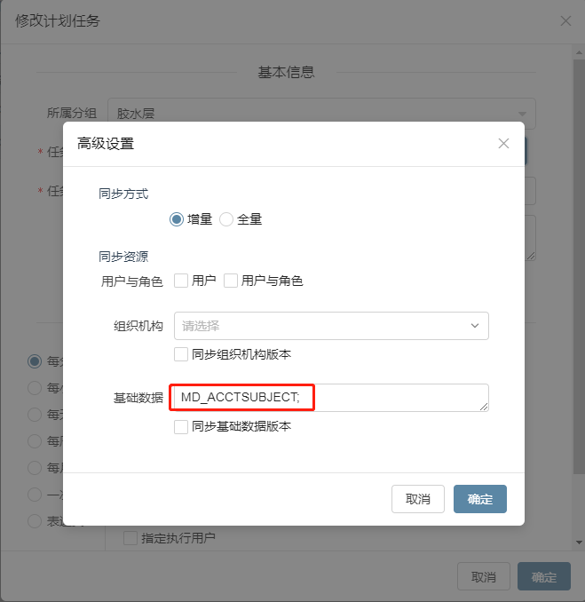

1. 机构类型管理中新建合并系统中相同标识的机构类型。（例如：MD_ORG_JSFR）
2. 新建计划任务选择第2步中的机构类型，周期类型建议1天

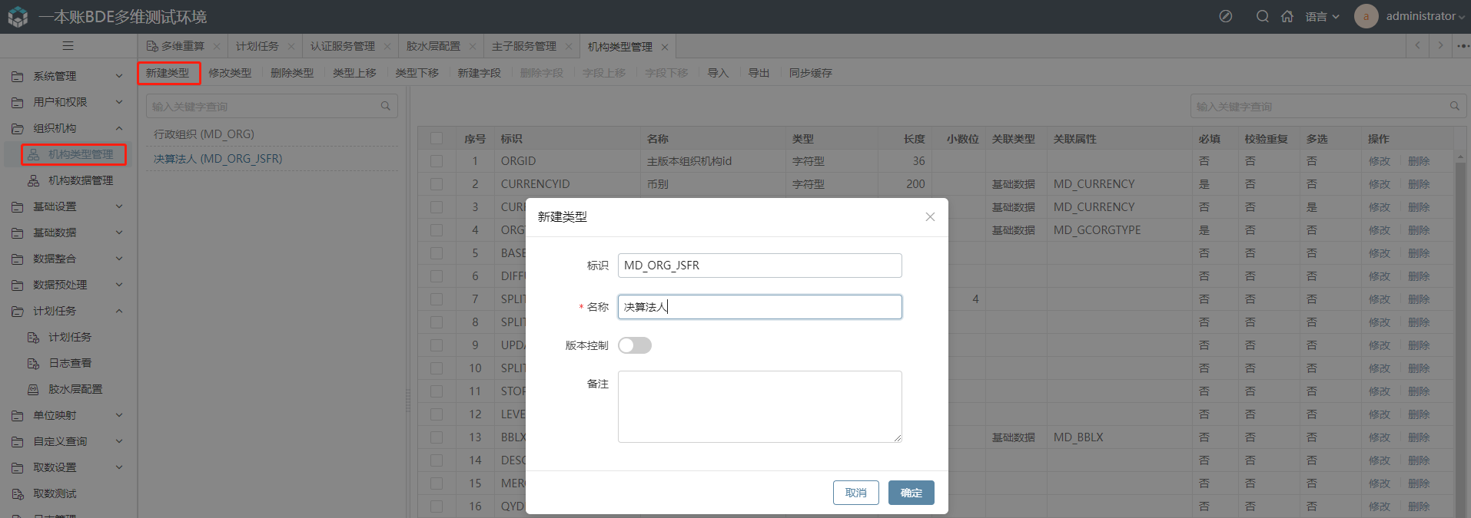

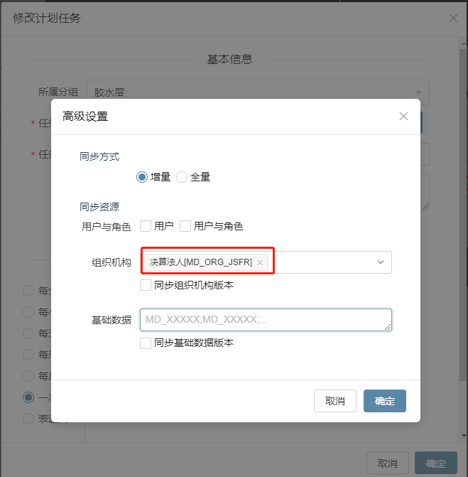

# 一本账BDE向合并环境同步客商等基础数据

## 合并环境胶水层取数配置

1. 在合并环境认证服务管理，添加认证服务，标识为BDE，两个ID：ClientID和ClientSecret从BDE一本账的认证信息里的ID复制，点击确定

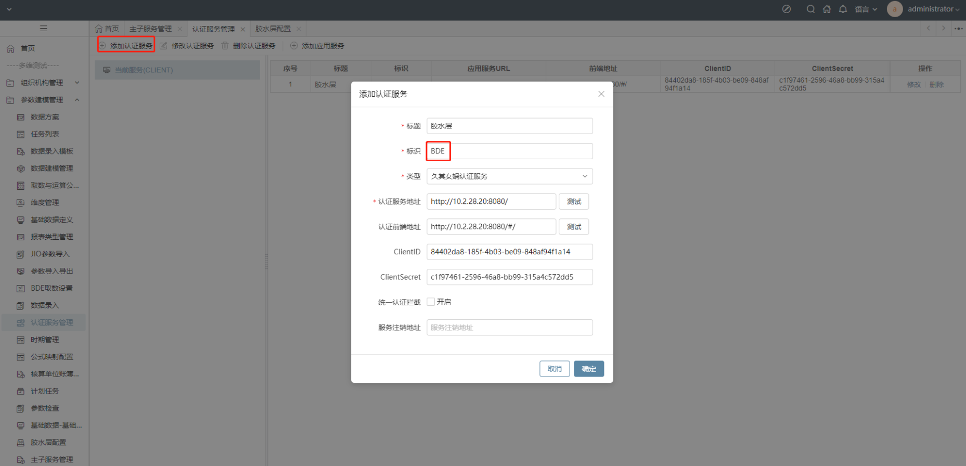

1. 在合并环境进入胶水层配置，右上角点击“切换配置模式”，选择接入胶水层服务配置，下拉选择标识为BDE的认证

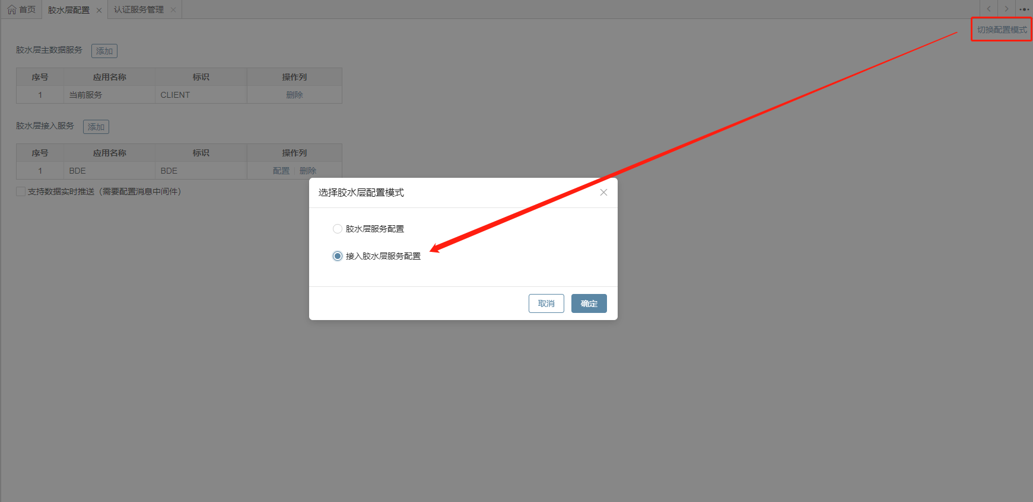

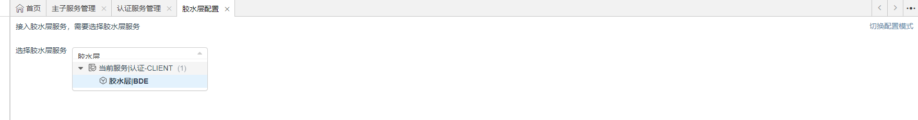

1. 在BDE一本账环境进入胶水层配置，右上角点击切换配置模式，选择“胶水层服务配置”，添加胶水层主数据服务，选项选择“首条”认证（标识为BDE）

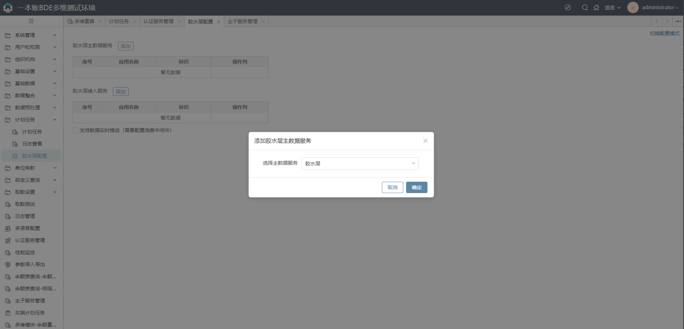

1. 在一本账BDE环境添加“胶水层接入服务”，接入服务选择应用服务下拉里的CLIENT

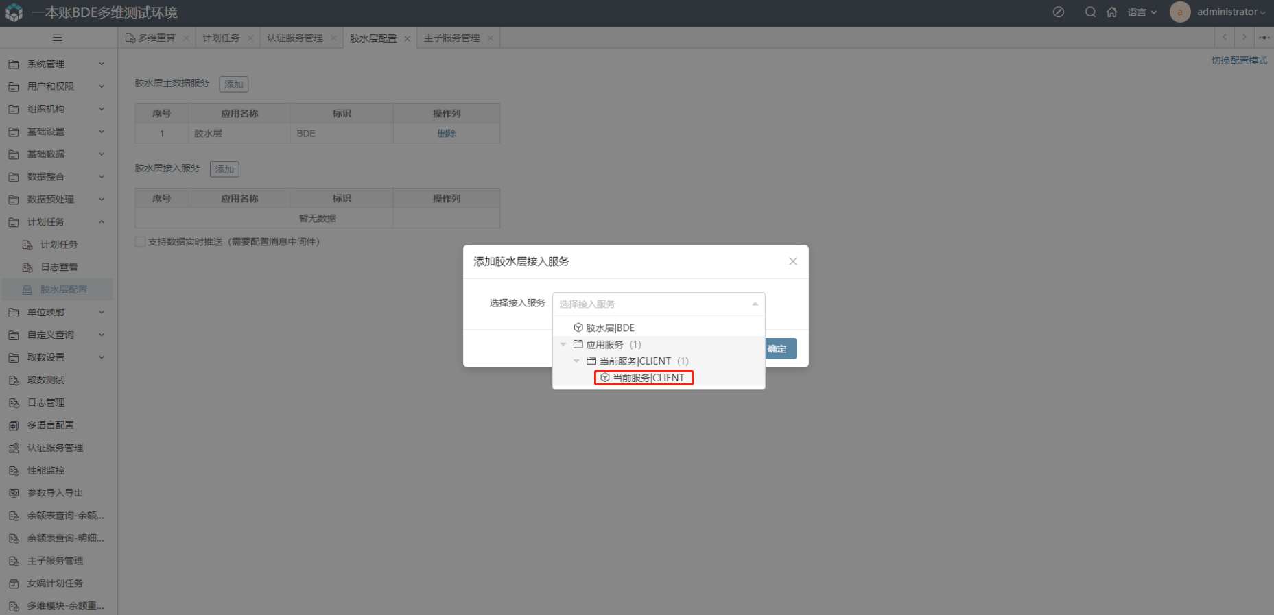

1. 并在操作列点击配置，在基础数据页签中增加所需的基础数据标识，例如往来单位MD_CUSTOMER，点击添加基础数据映射的确定，点击接入服务配置的确定

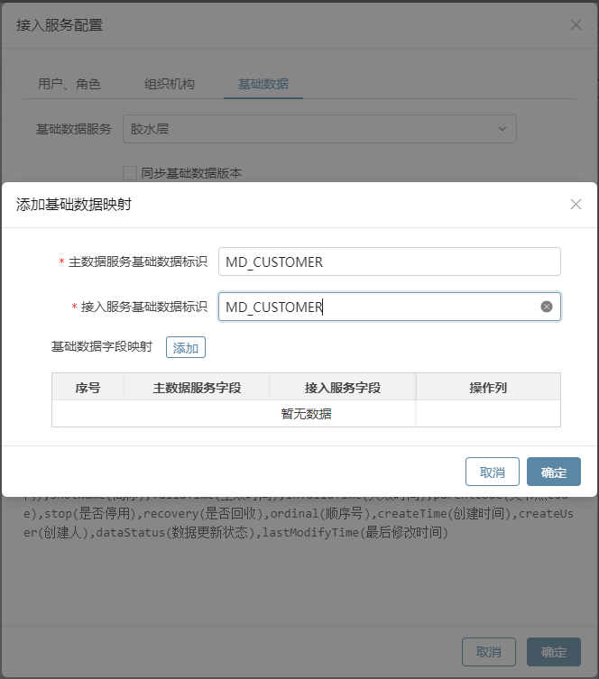

## 在合并服务配置“胶水层计划任务”

1. 在合并服务，计划任务功能中新增“胶水层取数”，同步方式选择“增量”，取消其他勾选，仅填写基础数据例如：MD_CUSTOMER

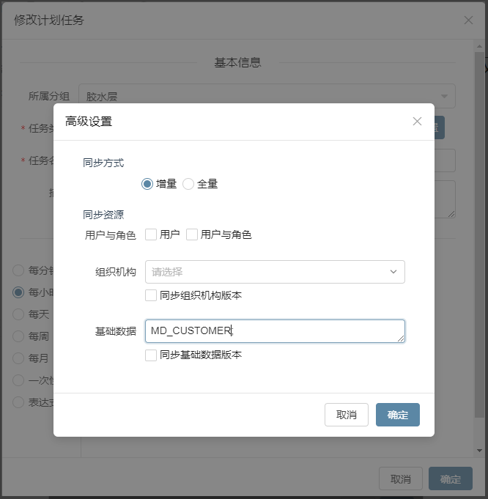

# 常见问题

## 女娲胶水层常见问题文档<https://nvwa.jiuqi.com.cn/doc/developer/index.html#/integration/glue/README?id=%e5%b8%b8%e8%a7%81%e9%97%ae%e9%a2%98>

## 新环境点击授权界面时，授权认证点击无反应

排查1：访问子服务的主子服务功能，参数服务处点击【关闭】

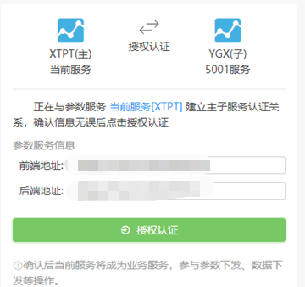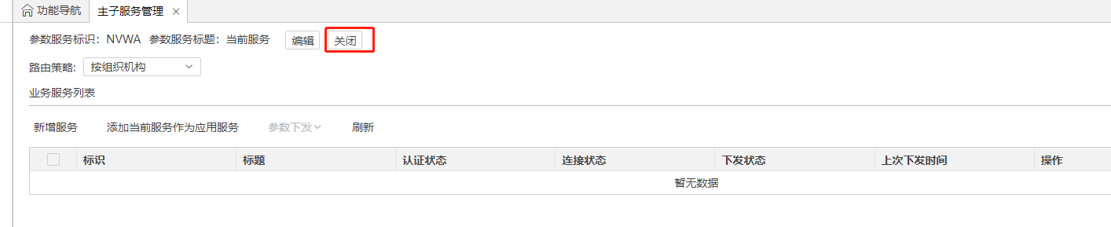

排查2：访问子服务的主子服务功能，存在备份库的其他环境子服务标识

操作：alt+ctrl显示解除业务服务绑定的按钮，点击解除

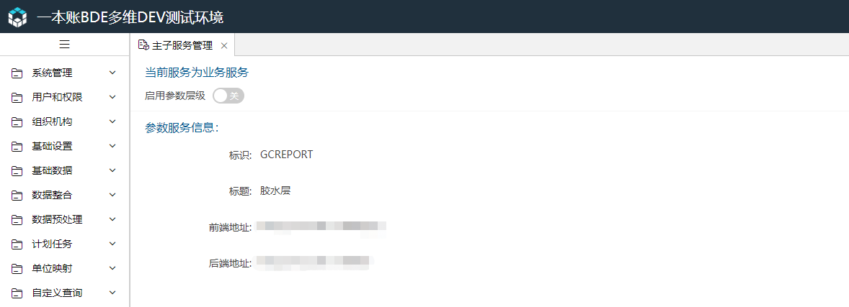

排查3：访问子服务的认证服务管理，查看当前认证标识修改为“BDE”

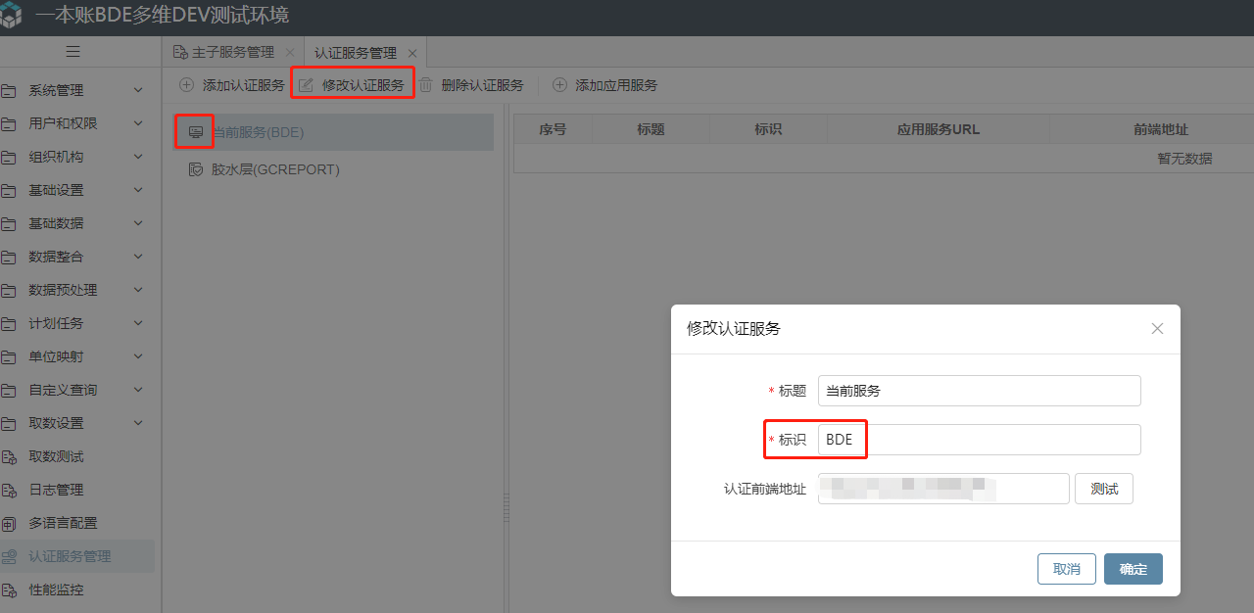

## 备份恢复库环境点击授权界面时，授权认证点击无反应

排查1：访问一本账BDE环境的主子服务功能，存在备份库的其他环境子服务标识

操作1：ctrl+alt显示解除业务服务绑定的按钮，点击解除



操作2：访问一本账BDE环境的认证服务管理功能，删除旧认证服务

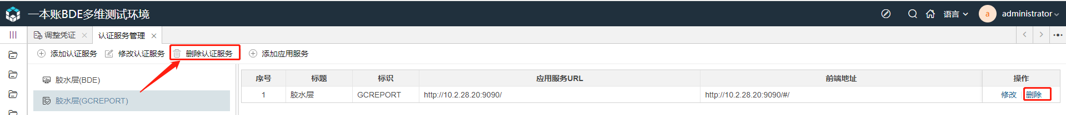

操作3：访问合并报表环境的胶水层配置功能，删除配置（若无配置可忽略）

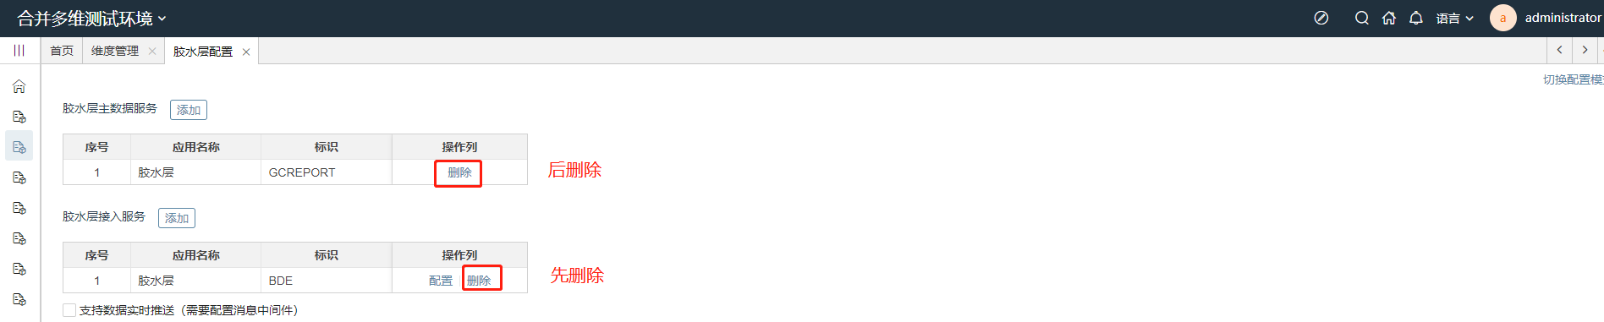

操作4：重复章节一

## 点击认证后跳转到了一本账的登陆界面

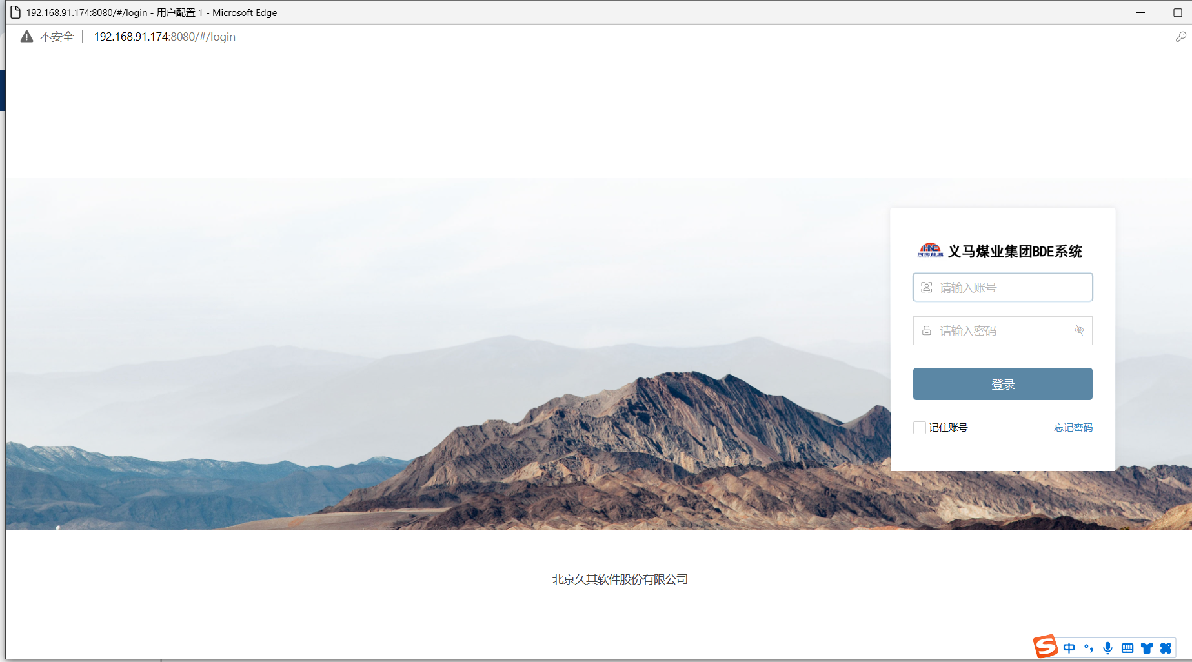

现象：点击认证后跳转到了一本账的登陆界面，认证不成功。

操作步骤;登录一本账系统后再重新点击认证即可成功。

## 服务无法访问

使用主服务功能时多启用了选项，重新配置，取消勾选

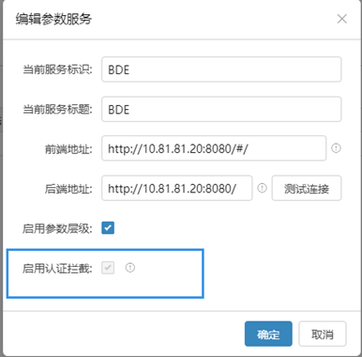

## 一本账单位类型同步不成功

完整现象：例如法人提示同步成功，提示有入库数据，但同步缓存、数据库查表无数据

以法人为例，类型从合并报表导出导入到一本账，但币别字段设置为了必填，但做了字段映射后使空值无法插入一本账的必填字段，需要改为非必填

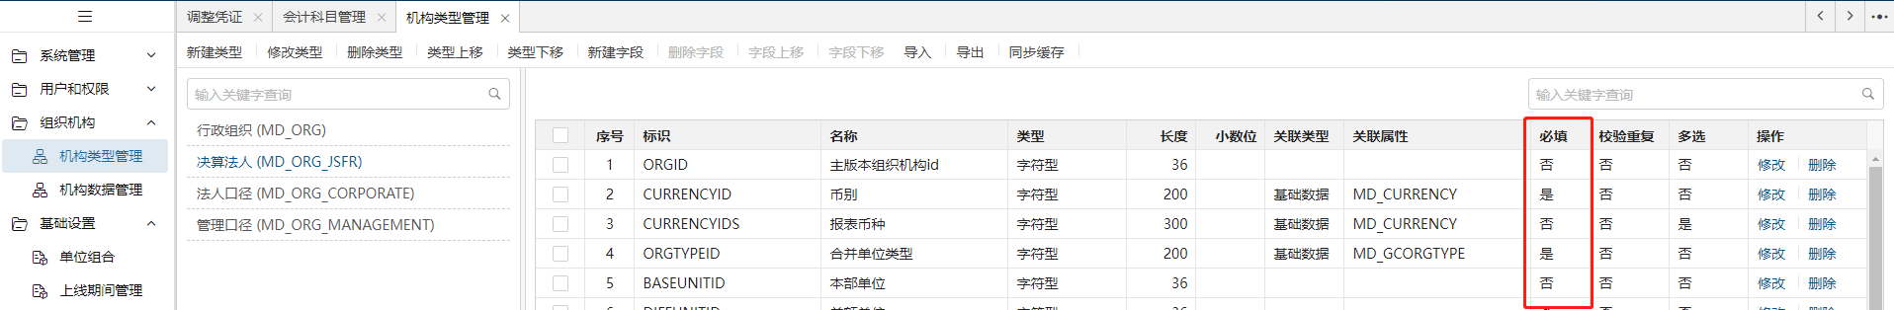

## BDE取数成功，维度管理无一本账BDE影响范围

认证IP后缀仅以端口结尾无需#、无需/

## 认证跳转时报错400

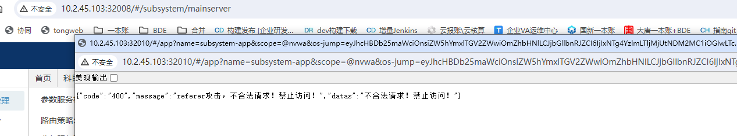

处理：字服务配置文件中的jiuqi.nvwa.headers.referer参数项目上配上主服务的地址或测试环境注释该参数

descript